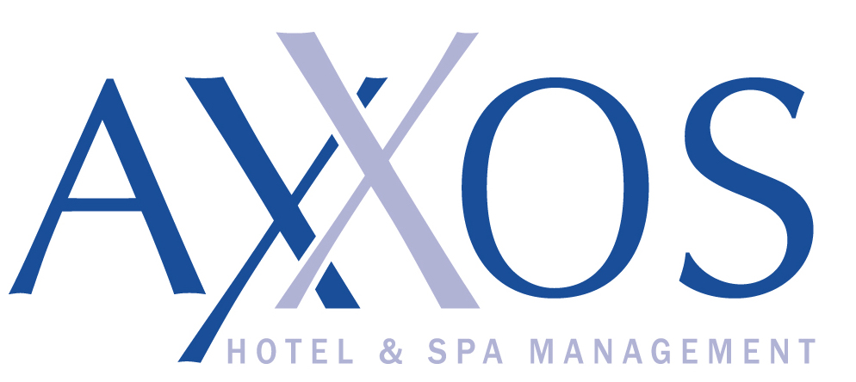

DOPORUČENÍ

Lucie Becková pracuje u AXXOS Hotels & Resorts již 5 let. Nastoupila do pozice spa assistant, kdy se následně po roce posunula na pozici Spa manager - a to na jednom z nejuznávanějších karlovarských lázeňských hotelů - St.Joseph ROYAL REGENT (4*superior). V loňském roce přijala naši nabídku na pozici ředitelky jiného našeho lázeňského hotelu v Karlových Varech, a to Spa hotelu OLYMPIA (4* superior). Přechod na novou pozici s vrcholnou odpovědností ředitele zvládla sl.Becková velmi rychle. V pozici ředitelky jednoho z významných karlovarských lázeňských hotelů má na starosti řízení kompletního provozu hotelu vč.lázeňského úseku a v kooperaci s obchodní ředitelkou AXXOS Hotels & Resorts také sales & marketing. S ohledem na svůj věk vykazuje dlouhodobě vysokou míru profesní kompetentnosti, řídících a manažerských schopností i leadershipu. Vyznačuje se mimo jiné nadstandardní důsledností, svědomitostí, spolehlivostí a pečlivostí. Vůči svým kolegům a podřízeným uplatňuje svůj vysoce vyvinutý smysl pro spravedlnost

Vzhledem k výše uvedenému jednoznačně doporučuji Luciii Beckovou na výroční cenu Mladý manažer roku

Jan Motlík

Chairman of Supervisory Board
AXXOS Hotels & Resorts

